Dossier de Presse



La 38ème édition des Championnats de France de football de table est organisée conjointement par :

Le Football Club d’Issy-les-Moulineaux

Contact : ftcissy@ftcissy.fr

La Fédération Française de Football de Table Sport

Thomas PONTÉ : federation@ffft-france.fr – 06-89-42-48-62
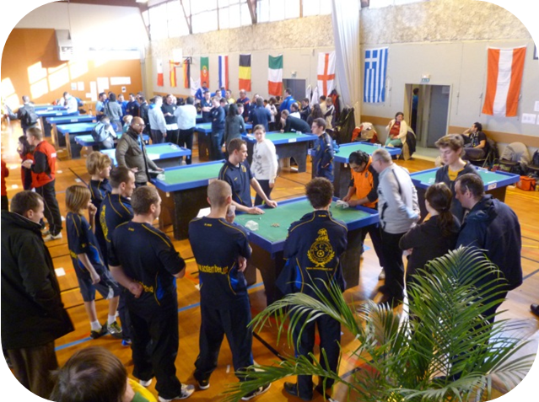

Le football de table

- Discipline issue du célèbre jeu, Subbuteo, créé en 1947 par le Britannique Peter Adolph.

- Les règles sont identiques au football, adaptées en miniature.

- Plus de 5 millions de jeux ont été vendus dans le monde depuis sa création.

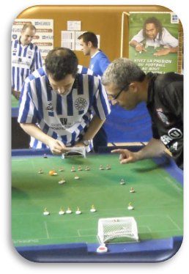

- Des milliers de pratiquants en France, des centaines à jouer en compétition.

- Un jeu ouvert à tous, petits et grands et peut se pratiquer en famille.

- 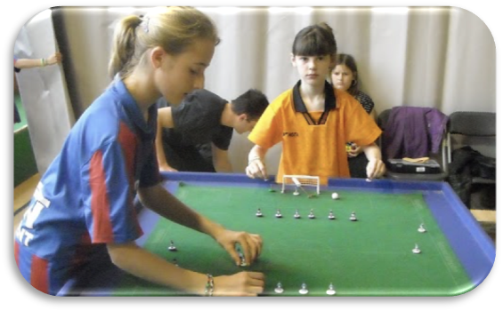Une discipline qui allie tactique et technique

- On y retrouve les mêmes sensations qu’au football.

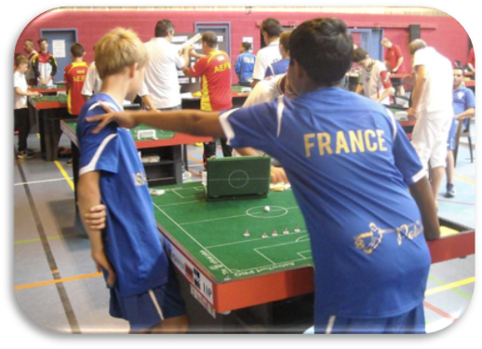

- Un sport à part entière …

- …qui promeut le “savoir être” et le “vivre ensemble”

Une activité structurée

- Au niveau international : la Fédération Internationale de Football de Table Sport (FISTF)


- Au niveau national : la Fédération Française de Football de Table Sport (FFFTS),
fondée en 1980 par Jean-Michel LARQUÉ.

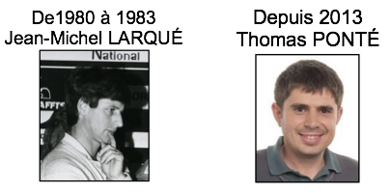

- Plus d’une quinzaine de clubs en France

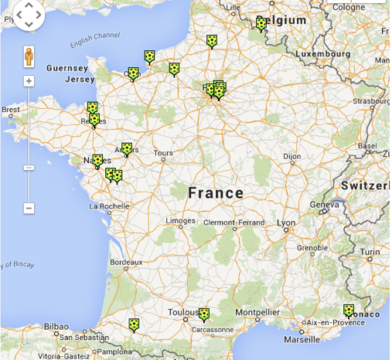
Les compétitions

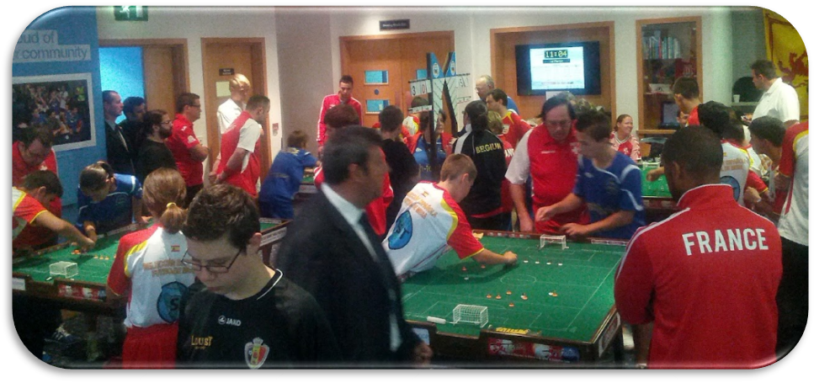

- Championnat régional (toute l’année)

- Coupe de France – novembre 2016 à Saint-Luce-sur-Loire (44)

- Grand Prix Nationaux (GPN) et Tournois Fédéraux (TF) toute l’année

- Opens Internationaux – toute l’année

- Grand Prix de France (+150 joueurs de toute l’Europe) – à Issy-les-Moulineaux (février)

- Championnat de France – juin 2017 à Issy-les-Moulineaux

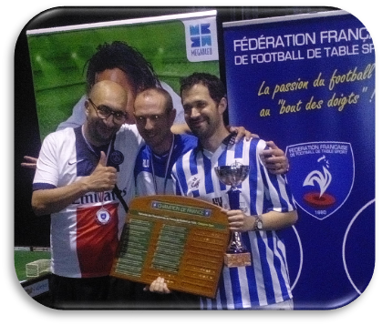

- Coupe du Monde (+26 pays) – 2 et 3 septembre 2017 à Élancourt (78)

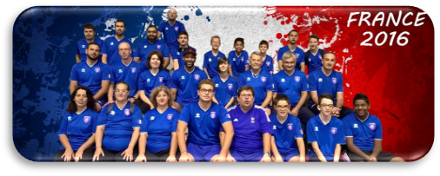

Les Championnats de France



- 1980 : 1ère édition ; c’est la plus ancienne épreuve de football de table en France
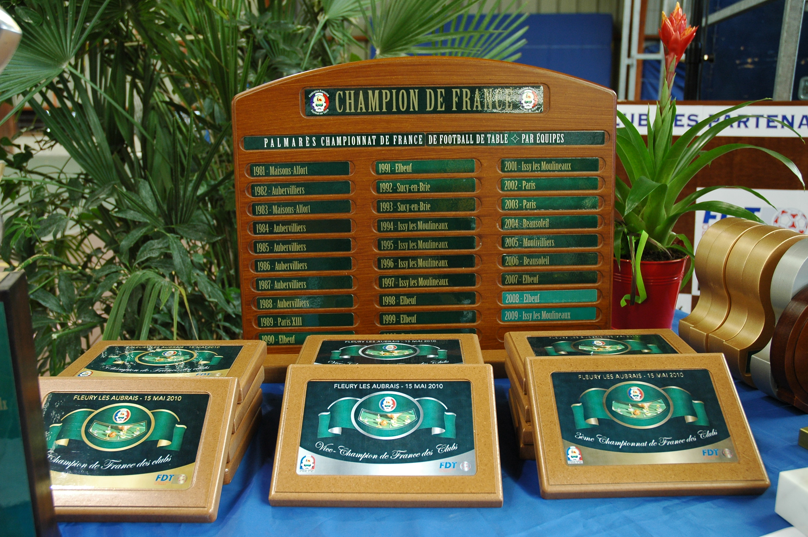

- 5 compétitions pendant le week-end :
- Championnat de France Élite (Division 1, 2, 3 et 4).
- Championnat de France junior (Moins de 19 ans)
- Championnat de France cadet (Moins de 15 ans)
- Championnat de France minime (Moins de 12 ans)
- Championnat de France des Clubs (par équipe de 4)

- 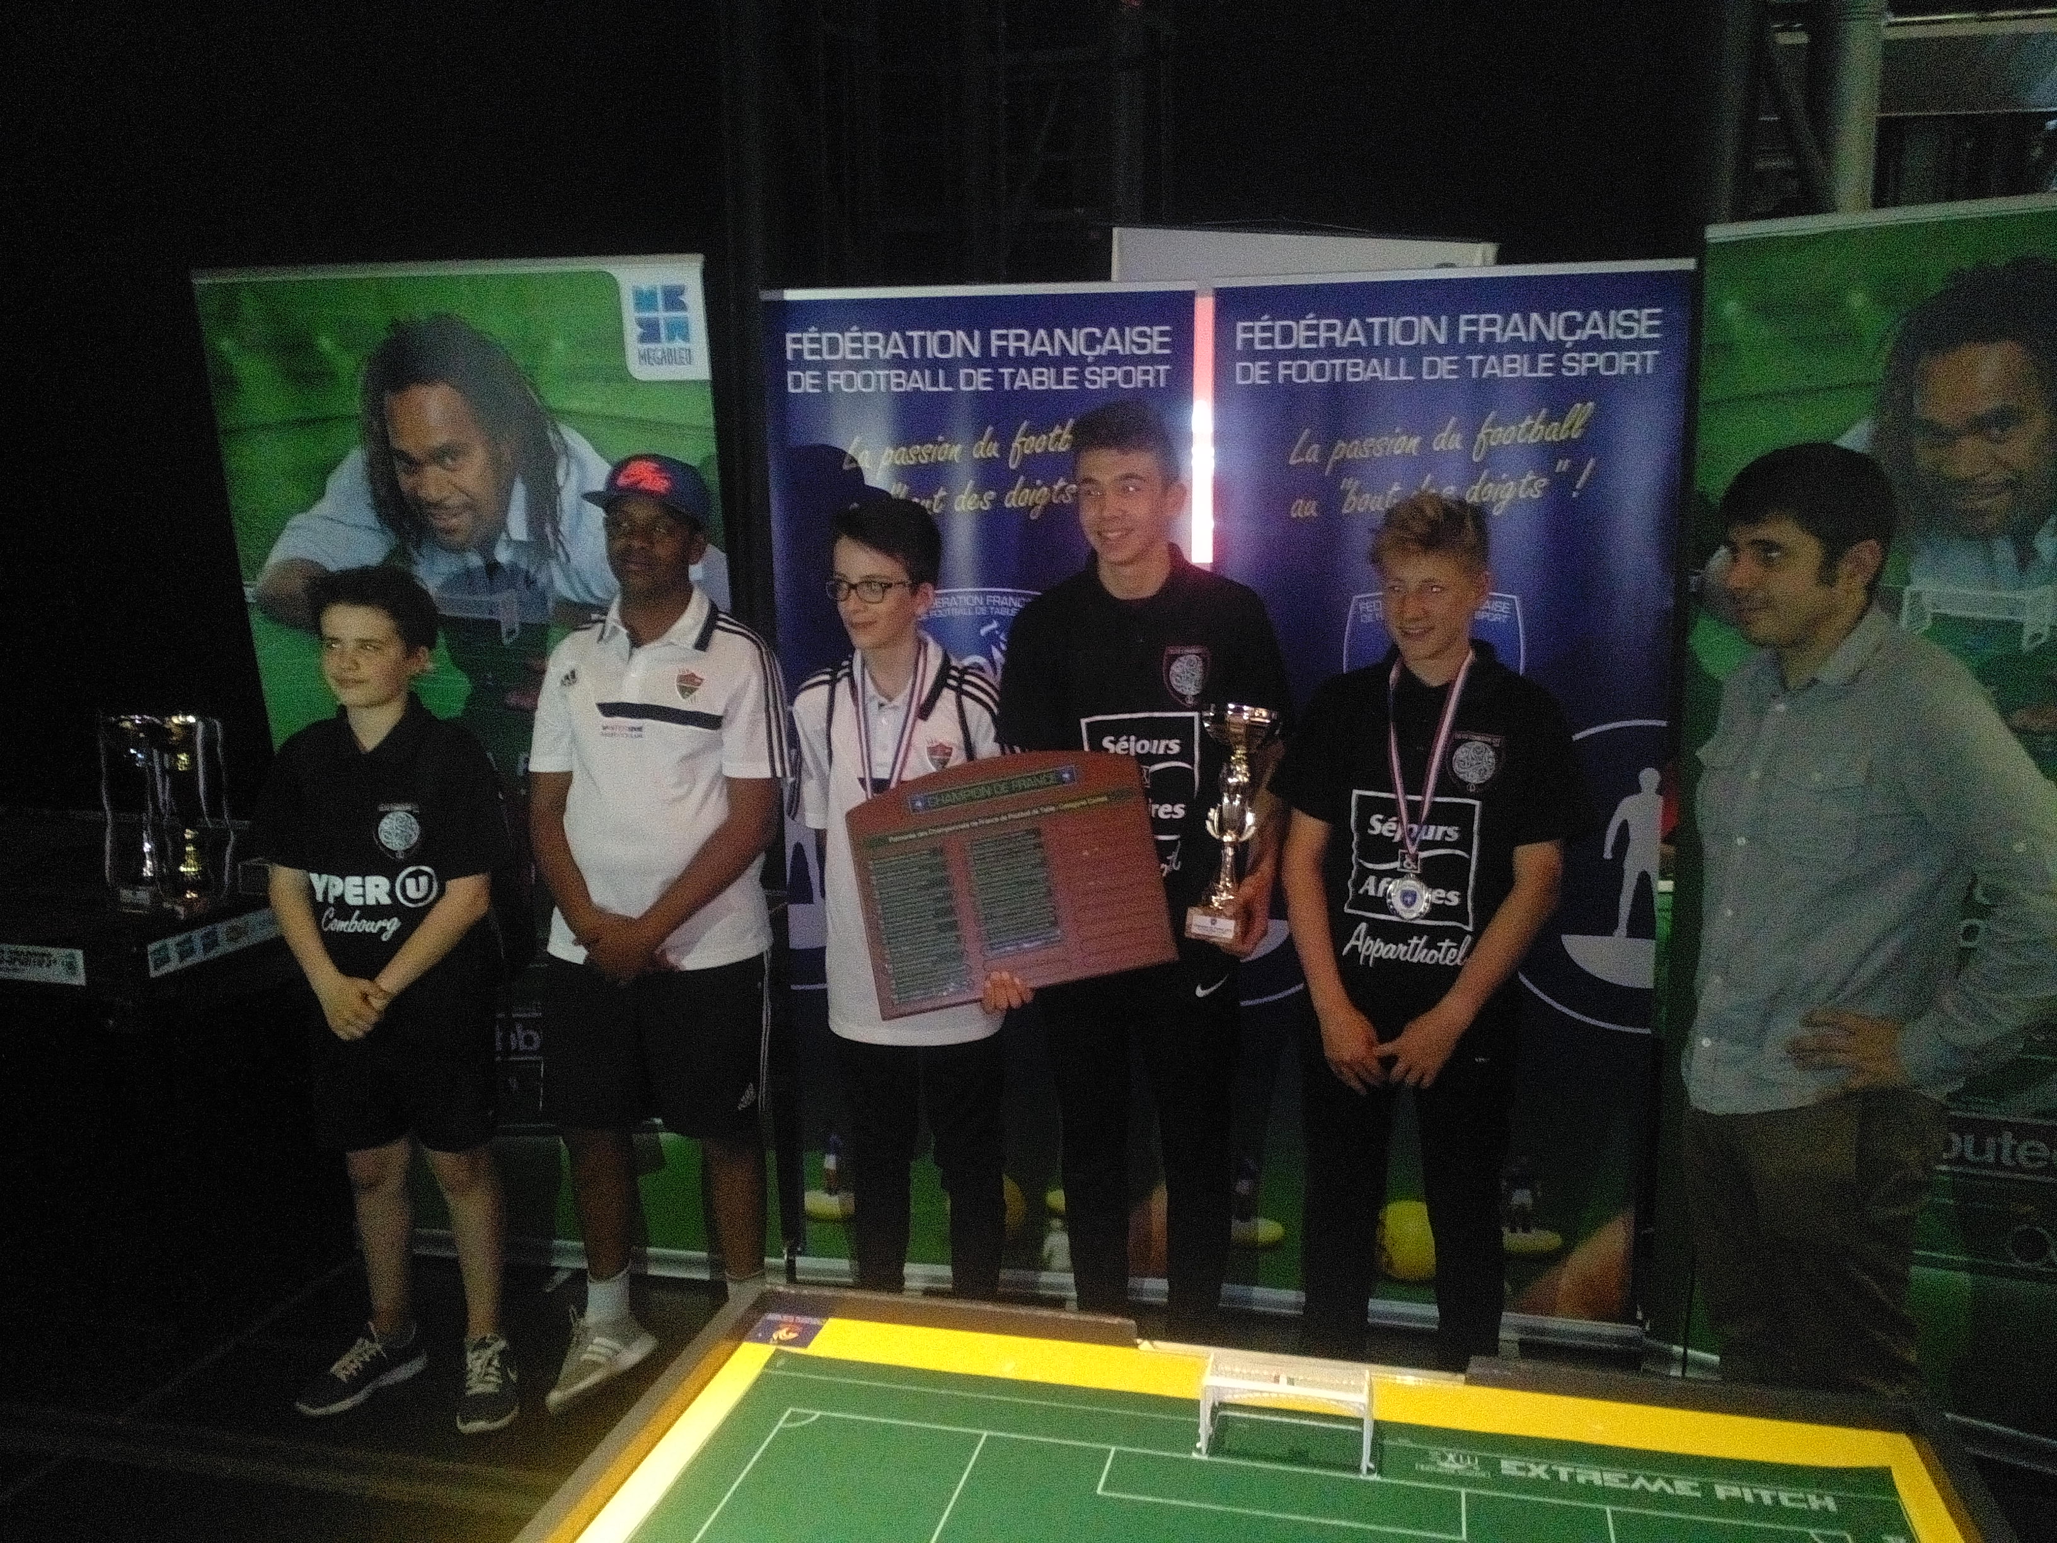L’édition 2016 s’est tenue à La Villette (Paris XIXème). Tenants du titre :
- Championnat de France Élite :
Jean-Marie AMBERNY (FTC Issy-les-Moulineaux)
- Championnat de France cadet :
Léandre PINEL (Celtic Combourg CFT)
- Championnat de France minime :
Quentin AUSSET (ÉSC Champs-sur-Marne)
- Championnat de France des Clubs :
FTC Issy-les-Moulineaux

Édition 2017

- Date
10 et 11 juin 2017

- Lieu
Complexe Sportif de la Source
1, boulevard Rodin
92130 Issy-les-Moulineaux

- Participants
  - 40 joueurs par jour (Pays-de-la-Loire, Bretagne, Hauts-de-France, Grand-Est, Nouvelle Aquitaine et Île-de-France)
  - Issus de 12 clubs

- Programme prévisionnel :
  - samedi 10 juin à partir de 8h30 : compétitions individuelles
  - dimanche 11 juin à partir de 8h30

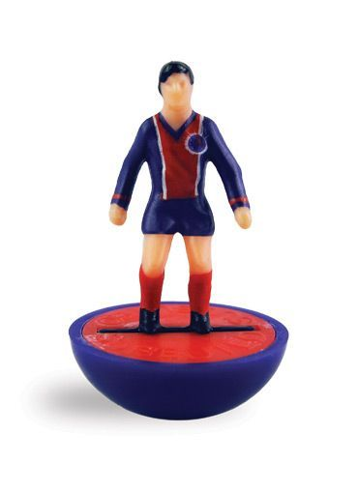

Le Football de Table à Issy-les-Moulineaux
Petit historique
- 1990 : Organisation de la Coupe de France

- 1991 : Création du FTC Issy-les-Moulineaux

- 1992 : Champion de France des Clubs de Division 3

- 1993 : Champion de France des Clubs de Division 2

- 1994 : Champion de France des Clubs de Division 1

- 1995 : 1er doublé Coupe-Championnat de France

- 1998 : Titre de champion du monde vétéran de Thierry Vivron

- 1999 : Organisation de la Coupe d’Europe des Clubs

- 2016 : 13ème titre de Champion de France et 10 Coupe de France

- 2017 : Organisation du 12ème tournoi international

Les entrainements ont lieu au Complexe Sportif de la Source les mercredis de 17h30 à 20h30.

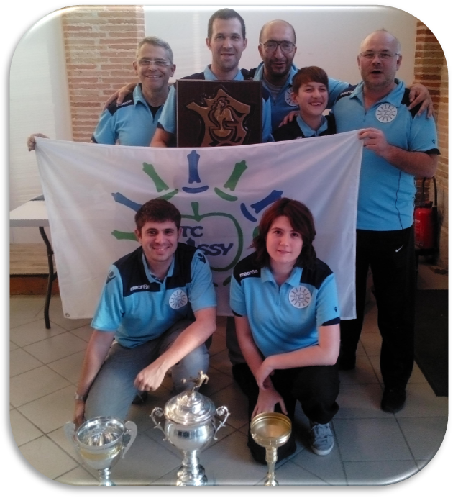

Joyeux anniversaire !

En 2017, le jeu Subbuteo fête ses 70 ans.
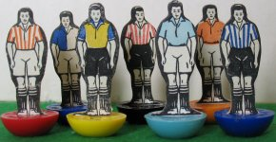

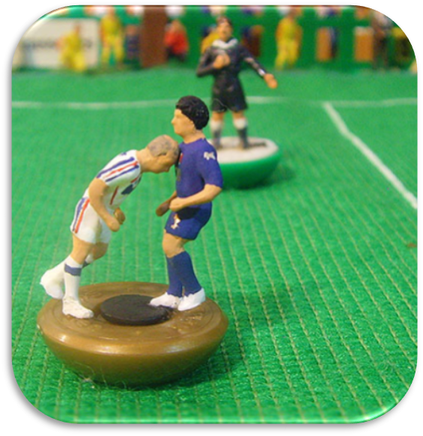
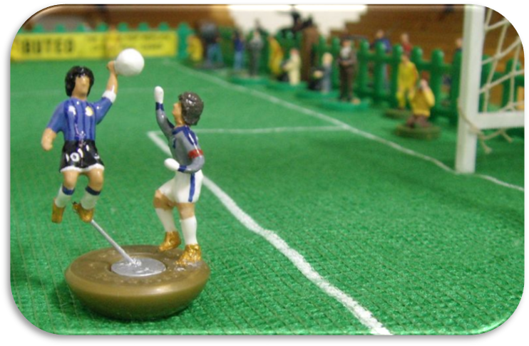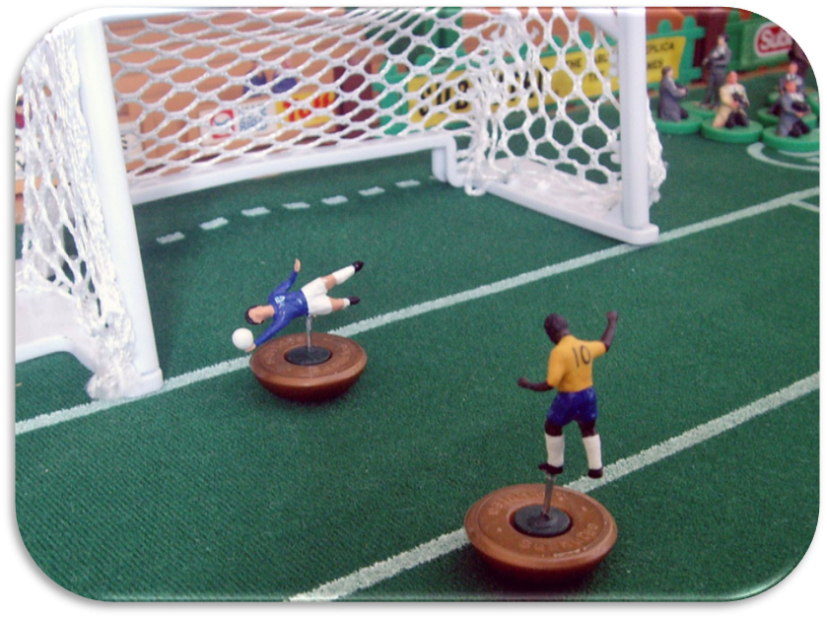

Zinédine Zidane et Diego Maradona en 1986 Gordon Banks et Pelé en 1970
Marco Materazzi en 2006
On estime à 50 millions de boite de jeux vendues dans le monde.

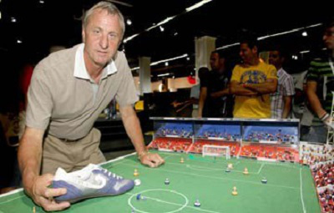
Johann Cruijff
Le Subbuteo, c’est du football mais aussi du rugby, du cricket…
et de la pêche !
